Московский государственный технический университет им. Н.Э.Баумана

|  |  |  |
| --- | --- | --- |
| Защищено:  Большаков С.А  "__"_____________2015 г. |  | Демонстрация ЛР:  Большаков С.А  "__"_____________2015 г. |

**Отчет по лабораторной работе №5 по курсу**

**Системное программирование**

#### " Ввод строки и вывод в машинном формате"

#### (есть ли дополнительные требования - ДА)

9

(количество листов)

Вариант № <23>

|  |  |
| --- | --- |
| ИСПОЛНИТЕЛЬ: |  |
| студент группы ИУ5-45 | _____________________ |
|  | (подпись) |
| Яковицкий Станислав | "__"_____________2020 г. |

Москва, МГТУ - 2020

_____________________________________________________________________________________________

**СОДЕРЖАНИЕ**

1. Цель выполнения лабораторной работы № 5 3

2. Порядок и условия проведения работы № 5 3

3. Описание ошибок, возникших при отладке № 5 3

4. Блок-схема программы 4,5

5. Текст программы на языке Ассемблера 6-8

6. Результаты работы программы 8

7. Выводы по ЛР № 5 9

1. **Цель выполнения лабораторной работы № 5**

Разработать и отладить программу на языке Ассемблер для ввода строки символов с клавиатуры (последовательности символов) и вывода их в шестнадцатеричном представлении (через пробел). В данной программе необходимо предусмотреть запоминание строки символов в байтовом массиве.

1. **Порядок и условия проведения работы № 5**

Признак завершения ввода строки – это символ "$" (он вводится с клавиатуры для завершения ввода). Между введенной строкой символов и их шестнадцатеричным представлением должен располагаться знак равенства (“=”). Программа должна работать в циклическом режиме. Завершение цикла ввода строк выполняется по введенному символу “**\***”, введенному в первой позиции строки. Для ввода/вывода строки и ее шестнадцатеричного представления разрабатываются дополнительные процедуры. Организовать очистку экрана до начала работы программы, а также после ее завершения (С помощью специальной процедуры - CLRSCR). Программа должна быть оформлена в виде СОМ – файла (*.com).

1. **Описание ошибок, возникших при отладке № 5**

|  |  |  |  |
| --- | --- | --- | --- |
| № п/п | Проявление ошибки | Причина ошибки | Способ устранения |
|  | Невозможность использования некоторых регистров при индексации массива | Некоторые регистры нельзя использовать для индексации массива | Использование других регистров для индексации массива |

1. **Блок-схема программы**

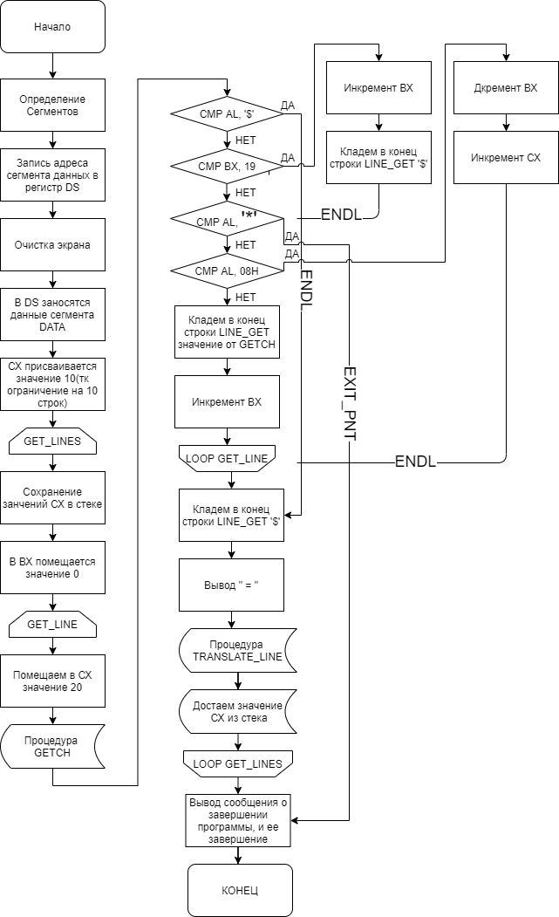

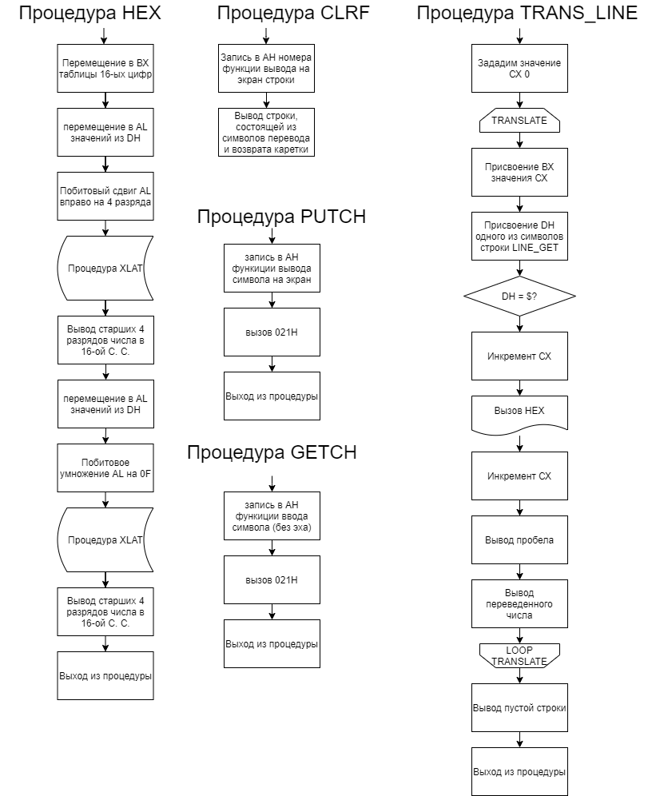

1. **Текст программы на языке Ассемблера**

MYCODE SEGMENT 'CODE'

ASSUME CS:MYCODE, DS:DATA

CLRF PROC ; ПЕРЕВОД НА НОВУЮ СТРОКУ

MOV DX, OFFSET LINE

MOV AH, 09H ; выводит строку 08H ввод без вывода в консоль

INT 021H

RET

CLRF ENDP

PUTCH PROC ; ПРОЦЕДУРА ВЫВОДА 1-ГО СИМВОЛА

MOV AH, 02H

INT 021H

RET

PUTCH ENDP

GETCH PROC ; ПРОЦЕДУРА ВВОДА 1-ГО СИМВОЛА

MOV AH, 01H

INT 021H

RET

GETCH ENDP

TRANS_LINE PROC

MOV CX, 0

TRANSLATE:

MOV BX, CX

MOV DH, [LINE_GET+2+BX]

CMP DH, '$'

JE ENDF

INC CX

CALL HEX

INC CX

MOV DL, ' '

CALL PUTCH

LOOP TRANSLATE

ENDF:

CALL CLRF

RET

TRANS_LINE ENDP

HEX PROC ; ПЕРЕВОД СИМВОЛА В 16-УЮ СИСТЕМУ

MOV BX, OFFSET TABLEHEX

MOV AL, DH

SHR AL, 4

XLAT

MOV DL, AL

CALL PUTCH

MOV AL, DH

AND AL, 0FH

XLAT

MOV DL, AL

CALL PUTCH

RET

HEX ENDP

BACK_SPACE:

DEC BX

INC CX

JMP END_GET_LINE

OVERFLOW:

INC BX

MOV [LINE_GET+2+BX], '$'

JMP ENDL

START:

; Загрузка сегментного регистра данных DS

PUSH CS

MOV AX, DATA

MOV DS, AX

MOV CX, 10

GET_LINES:

PUSH CX

MOV BX, 0

GET_LINE:

MOV CX, 20

CALL GETCH

CMP AL, '$'

JE ENDL

CMP BX, 19

JE OVERFLOW

CMP AL, '*'

JE EXIT_PNT

CMP AL, 08H

JE BACK_SPACE

MOV [LINE_GET+2+BX], AL

INC BX

END_GET_LINE:

LOOP GET_LINE

ENDL:

MOV [LINE_GET+2+BX], '$'

MOV DL, ' '

CALL PUTCH

MOV DL, '='

CALL PUTCH

MOV DL, ' '

CALL PUTCH

CALL TRANS_LINE

POP CX

LOOP GET_LINES

EXIT_PNT: ; ОЖИДАНИЕ ЗАВЕРШЕНИЯ ПРОГРАММЫ

CALL CLRF

MOV DX, OFFSET END_MESSAGE

MOV AH, 09H

INT 021H

MOV AH, 01H

INT 021H

; ВЫХОД ИЗ ПРОГРАММЫ

MOV AL, 0

MOV AH, 4CH; 4ch - ЗАВЕРШЕНИЕ ПРОГРАММЫ

INT 021H

data segment

LINE DB 0DH, 0AH, '$'

LINE_PUT db 20,?,20 Dup(?),'$'

LINE_GET db 22,?,22 Dup(?),'$'

TABLEHEX DB '0123456789ABCDEF'

END_MESSAGE DB 'ЗАВЕРШЕНИЕ ПРОГРАММЫ, ДЛЯ ПРОДОЛЖЕНИЯ НАЖМИТЕ ЛЮБУЮ КНОПКУ.$'

data ends

stk segment stack

db 256 dup(0)

stk ends

MYCODE ENDS

END START

1. **Результаты работы программы**

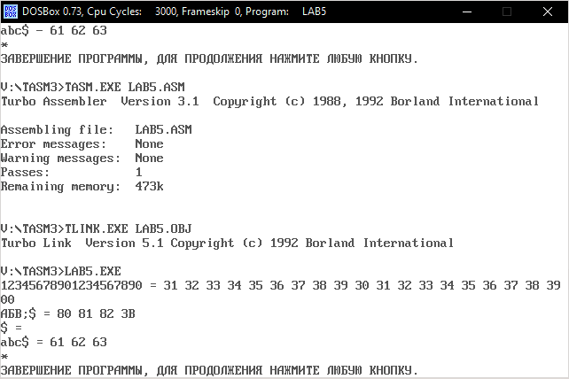

1. **Выводы по ЛР № 5**

Разработана и отлажена программа на языке Ассемблер для ввода строки символов с клавиатуры (последовательности символов) и вывода их в шестнадцатеричном представлении (через пробел).